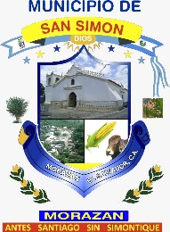 

**PERFIL DEL PROYECTO**

**NOMBRE DEL PROYECTO:** Fortalecimiento de lajuventud, niñez y adolescencia del Municipio de San Simón 2021.

**UBICACION:** Área rural y urbana del Municipio de San Simón.

**MUNICIPIO:** San Simón

**DEPARTAMENTO:** Morazán

**PERIODO DE EJECUCION:** 1 de mayo al 31 de diciembre de 2021.

**MONTO DEL SUBPROYECTO:** $10,936.28

**FUENTE DE FINANCIAMIENTO:**  FODES 75%

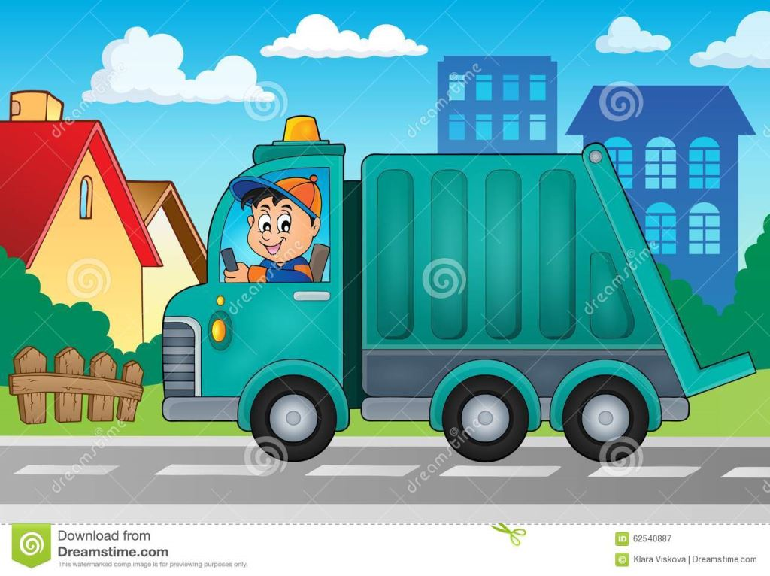 *Copia de ESCUDO_DE_CHAPELTIQUE*

1. **INTRODUCCION**

El presente perfil **FORTALECIMIENTO DE LA JUVENTUD, NIÑEZ Y ADOLESCENCIA DEL MUNICIPIO DE SAN SIMON 2021,** tiene por objeto crear espacios de sano esparcimiento, que garanticen el desarrollo de habilidades y destrezas para los niños/as, adolescentes y jóvenes, dar charlas informativas sobre derechos de la niñez, con el propósito que ellos ejerzan su voz y voto y que se respeten sus derechos y se hagan valer en nuestro municipio, incorporándolos a las diferentes actividades que esta municipalidad tiene programada realizar, que son las siguientes:

1. Realizar talleres de emprendedurismo.
2. Realizar talleres de empleabilidad
3. Realizar talleres sobre derechos y deberes de los niños/as, adolescentes y jóvenes en el municipio.
4. Taller de salud sexual y reproductiva.
5. Talleres artísticos y culturales
6. Realizar encuentros juveniles a nivel local y nacional.
7. Empoderar a los niños/as, adolescentes y jóvenes y otros
8. **Objetivos del Proyecto:**

**OBJETIVO GENERAL**

* Fomentar la participación de niños/as, adolescentes y jóvenes en el municipio de San Simón, que dispongan de oportunidades adaptadas a sus necesidades para su desarrollo integral en un entorno libre de violencia.

**OBJETIVOS ESPECIFICOS**

* Desarrollar y fortalecer habilidades emprendedoras, a fin de garantizar los derechos de la infancia y la generación de espacios de participación de la niñez, adolescencia y juventud.
* Generar la promoción y el fortalecimiento de la organización y participación juvenil a fin de empoderarla para el ejercicio real y efectivo de sus derechos.
* Contribuir a la generación de oportunidades de desarrollo integral de adolescentes y jóvenes para la prevención de la violencia juvenil.

1. **DESCRIPCION DE LA PROBLEMÁTICA A RESOLVER**

San Simón es un municipio que se encuentra en la zona norte del Departamento de Morazán, donde existen muchos niños, jóvenes y adolescentes con muchas necesidades y que urgen ser atendidos y que se les creen espacios de recreación y sano esparcimiento, para que puedan llevar una vida libre de violencia; muchos de estos niños, adolescentes y jóvenes, a veces sufren violencia física y psicológica por parte de los padres o familiares que son los encargados del cuido de éstos; todo esto viene a generar un ambiente no apto para ellos, ya que la formación que se les dé a temprana edad, esto los marcará de por vida. Algunas razones por las que existe mucha delincuencia en nuestro país, se debe a que ha habido falta de valores y mala crianza en los niños, jóvenes y adolescentes; en ello influyen muchas razones, como, por ejemplo: 1) **La desintegración familiar**; cuando hay separación de un hogar, los que sufren las consecuencias de todo son los hijos y ellos vienen a ser afectados en todos los sentidos; **2) La inmigración de padres hacia otro país;** esta es otra problemática que los niños, jóvenes y adolescentes están sufriendo en nuestro Municipio, debido a que ya sea el padres o la madre emigra a otro país, dejando a los hijos a cargo de la madre o abuelos de éstos, los cuales no saben educar, ni criar a sus hijos, debido a que el hogar esta difusional y hace falta ya sea la figura paterna o materna, para poder formar a los hijos en valores morales y espirituales; **3) El maltrato en el hogar;** este es otro problema que aqueja a los niños, jóvenes y adolescentes en nuestro municipio, también en el Departamento y en el país. Muchas parejas viven una vida con mucha violencia, maltratos de los hombres hacia su conyugue, maltrato hacia los niños, todo esto viene a generar un ambiente no apto para ellos; esto les hace crecer con mucho miedo, con inseguridad e incertidumbre, lo cual no les permite desarrollarse como jóvenes normales; todo esto los marca, a medida que cuando crecen toman malas decisiones, metiéndose a las pandillas y a grupos delincuenciales; además cuando ya se casan y tienen su pareja, quieren repetir los patrones de violencia que vieron en el hogar en que crecieron.

En el municipio no hay espacios que garanticen el desarrollo de habilidades y destrezas para los niños/as, adolescentes y jóvenes.

El municipio de San Simón, se encuentra en la zona norponiente del departamento de Morazán, la municipalidad con el propósito de contribuir a erradicar la violencia, que está afectando día con día nuestros municipios y al país entero, según PNUD 2015, en su informe **Entre Esperanzas y Miedos,** en El Salvador existen 1,757,000 jóvenes que representan el 28% de la población. De estos el 49% son hombres y el 51% son mujeres, de los cuales el 62% viven en la zona urbana y el 38% en la zona rural.

El Salvador está caracterizado como uno de los países más violentos de América Latina, con las tasas más altas de homicidio. Nuestro país encabeza la lista de los cinco países con tasa de homicidio más alta del mundo (92 por cada 100 mil habitantes, durante el año 2011). En el país existen muchas leyes y medidas para erradicar la violencia; tanto preventivas y represivas implementadas, estas no tienen efectividad, las estadísticas de homicidios llevan una tendencia a aumentar cada día. El salvador invierte un presupuesto mayor para el castigo a la delincuencia que a los métodos preventivos.

Según estudios se ha verificado que en nuestro país existen pocos espacios de participación política para los adolescentes y jóvenes, donde ellos puedan expresarse y plantear sus necesidades. La encuesta Nacional de Juventud del IUDOP-UCA, registra que solo el 3.3 por ciento de los jóvenes tienen participación en el quehacer político, situación que se debe a la poca o nula credibilidad que tienen en las Instituciones.

Por otra parte, el estudio realizado por (EDUCO-ASDN 2015), ha identificado diferentes problemáticas que enfrentan la juventud y la niñez, siendo estos los altos índices de violencia que amenazan la integridad de manera permanente, todo esto se debe a los diferentes tipos de maltrato que sufren las personas (psicológicos, sexual, emocional y físico, los derechos de los niños y niñas son vulnerados en los lugares donde deberían sentirse protegidos como lo son: La familia, la escuela y la comunidad); a parte que a los niños y las niñas se les da poca participación en la toma de decisiones, razón por la que su conducta se vuelve muy pasiva, se necesita de espacios de recreación para jóvenes y niños, de modo que ellos se sientan plenos y puedan tener una vida digna y libre de violencia.

1. **JUSTIFICACION DEL PROYECTO**

La Alcaldía Municipal a través del compromiso con las comunidades, debe motivar y estimular a los niños, niñas, jóvenes y adolescentes a la participación y la convivencia, desde el aprovechamiento del tiempo libre y el enriquecimiento de actividades recreativas programadas, que busquen fortalecer el desarrollo integral de los niños y niñas. Es por esto que este proyecto, **Fortalecimiento de la juventud, niñez y adolescencia del municipio de San Simón 2021**. Lo cual será un espacio educativo y de socialización, que ofrece procesos formativos encaminados a que los participantes tengan oportunidades de desarrollo integral y a ejercer de manera consiente y progresiva sus derechos; dentro de este proyecto, se implementará procesos de educación integral, para una sexualidad saludable, además de informar, sensibilizar y educar, a niños, jóvenes y adolescentes a cerca de los derechos y deberes fundamentales, de los mecanismos de cuido, auto cuido, protección y denuncia. Todo esto será parte del aprovechamiento del tiempo libre para los jóvenes, niños, niñas y adolescentes; este proyecto buscará fomentar desde la participación de las diversas actividades como: talleres de emprendedurismo, talleres culturales, talleres de empleabilidad, campeonatos de fútbol a nivel de todo el municipio, encuentros juveniles a nivel local y nacional, temas de la ley de juventud, Lepina, ley de género, charlas sobre derechos y deberes de la niñez, adolescencia y juventud; este proyecto tiene previsto desarrollar otras actividades relacionadas con las destrezas artísticas y culturales; además se desarrollarán actividades de formación vocacional, para que los jóvenes puedan identificar sus inclinaciones profesionales, aptitudes, todo esto los orientará para que ellos elaboren su plan de vida. Uno de los objetivos es que los niños, adolescentes y jóvenes puedan ocuparse en actividades que beneficien su desarrollo físico y cognitivo; a la vez enseñarles a que tienen derechos y empoderarlos para que ejerzan voz y voto.

. Las actividades que se realicen serán financiadas con el fondo proveniente de la asignación presupuestaria FODES 75%, de la cual se tiene la disponibilidad mensual, además el Art. 5 de la ley FODES, literalmente establece: Los recursos de fondos municipales deberán aplicarse prioritariamente en los servicios y obras de infraestructura de las áreas urbanas, rurales y en proyectos dirigidos a incentivar las actividades económicas, sociales, culturales, deportivas y turísticas del municipio, adquisición de vehículos para el servicio de recolección y trasporte de basura, maquinaria, incluyendo el desarrollo de infraestructura, mobiliario y funcionamiento relacionado con servicio público de educación, salud y saneamiento ambiental, así como también para el fomento y estímulo a las actividades productivas, de beneficio comunitario y programa de prevención a la violencia.

En el ideario institucional se tiene como misión: Trabajar con niños, niñas y su entorno para promover sociedades justas y equitativas que garanticen sus derechos y su bienestar; nuestra visión: es la de un mundo donde las niñas y los niños disfruten plenamente de sus derechos y de una vida digna. El trabajo que se desarrolla, se basa en valores imprescindibles que inspiran nuestra misión: compromiso social, equidad y respeto. Todas nuestras acciones están orientadas por los principios de participación, no discriminación, transparencia y dinamismo.

Esta Municipalidad tiene como prioridad, el trabajo de proximidad en estrecha colaboración con niños, niñas y adolescentes, así como con las comunidades locales, las instituciones públicas y las organizaciones de la sociedad civil para acompañar procesos de desarrollo transformadores y sostenibles. Para ello, se establecen alianzas con organizaciones afines para la consecución de los objetivos y desarrollo de acciones consistentes con las estrategias de desarrollo y las políticas públicas de los países.

1. **ALCALCE DEL PROYECTO**

Las planeaciones de todas las actividades de este proyecto están desarrolladas para lograr impacto en todos los niños/as, adolescentes y jóvenes; todo este proyecto estará apoyado por la Municipalidad a través de convenio con la ONG EDUCO, la casa de encuentro juvenil, el comité de Local de derechos CLD, Visión Mundial, COGNA, INJUVE, EDUCACION E INDES. Razón por la que, de manera permanente, se evidenciará el desarrollo de este proyecto en todas las relaciones posibles de la población. La Municipalidad busca a través del desarrollo de este proyecto cubrir todo el municipio, con sus 6 cantones y sus caseríos y la parte urbana, con el fin de crear lugares de sano esparcimiento para niños, niñas, jóvenes y adolescentes, las diversas actividades que plantean incorporar talleres de emprendedurismo, talleres culturales, talleres de empleabilidad, participación en encuentros juveniles, tanto a nivel local como a nivel nacional; y crear diversos espacios en las comunidades, a través de la conciencia de los derechos y deberes de los niños/as, adolescentes y jóvenes en nuestro Municipio, mejorando el desarrollo físico y mental para el crecimiento personal y grupal. Justificada en el rescate de valores como la solidaridad, la tolerancia, el respeto a la diferencia y el sentido de pertenencia en la promoción de principios duraderos en la conducta de nuestros niños/as, adolescentes y jóvenes. Para el desarrollo y ejecución del proyecto se involucrará a toda la comunidad, aprovechando los diferentes escenarios deportivos, y lugares de sano esparcimiento que se encuentran en el área urbana y en los diferentes cantones y caseríos.

1. **ACTIVIDADES A REALIZAR POR PARTE DE LA MUNICIPALIDAD PARA EL PROYECTO: FORTALECIMIENTO DE LA JUVENTUD, NIÑEZ Y ADOLESCENCIA DEL MUNICIPIO DE SAN SIMON 2021**
2. Realizar talleres de emprendedurismo.
3. Realizar talleres culturales
4. Realizar talleres de empleabilidad
5. Realizar talleres sobre derechos y deberes de los niños/as, adolescentes y jóvenes en el municipio.
6. Taller de salud sexual y reproductiva.
7. Talleres artísticos y culturales
8. Empoderar a los niños/as, adolescentes y jóvenes
9. Realizar encuentros deportivos en todo el municipio.
10. Capacitación de la organización de la Junta Directiva.
11. Alimentación de jóvenes que participen en la evaluación de servicios brindados en la CEJ.
12. Alquiler de una casa de encuentro para el funcionamiento de casa de encuentro juvenil.
13. Contratación de servicios profesionales para desarrollar las diferentes actividades programadas, con los niños/as, adolescentes y jóvenes del Municipio.

**7. UBICACIÓN GEOGRAFICA, DIVISIÓN ADMINISTRATIVA, POBLACION Y BENEFICIOS.**

La Villa de San Simón tiene una extensión superficial de 39.14 km², ubicado a 35 kilómetros del Municipio de San Francisco Gotera, cabecera Departamental de Morazán; a 195 kilómetros de la ciudad de San Salvador, capital del país.

Sus colindantes geográficos son:

**Norte**: San Antonio del mosco (Depto. De San Miguel) y San Isidro (Depto. De Morazán).

**Poniente:** Ciudad Barrios y Carolina (Depto. De Morazán)

**Oriente:** Gualococti (Depto. De Morazán)

**Sur:** Chilanga, Yamabal y Guatajiagua (Depto. De Morazán)

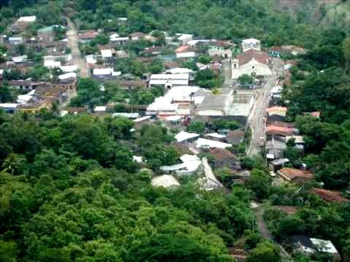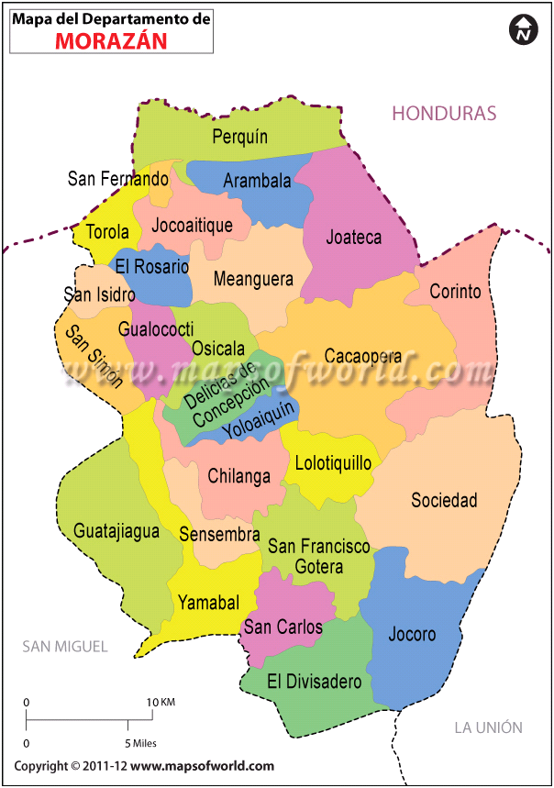

**7.1 DIVISIÓN POLITICA Y ADMINISTRATIVA DEL MUNICIPIO DE SAN SIMÓN**

La Villa de San Simón se divide en 6 cantones y 26 caseríos y el casco urbano, como se presenta en el siguiente cuadro.

|  |  |  |
| --- | --- | --- |
| **No** | **CANTONES** | **CASERIOS** |
| 1 | El Carrizal | * El Carrizal * Los Hernández * La Colonia |
| 2 | Las Quebradas | * Las quebradas * Junquillo * El Volcán * Los Guevara |
| 3 | Potrero de Adentro | * Potrero de Adentro * Tiquicera * Los Bautistas |
| 4 | Valle Grande | * Valle Grande * El Matazano * Los Potrerillos * Los Corrales |
| 5 | El Cerro | * El Cerro * Valle Alegre * Valle Triste |
| 6 | San Francisco | * San Francisco * El Mora * Sequía de Agua * Los Arenales |
| 7 | Casco Urbano | * Barrio El Centro * Barrio El Calvario * Barrio La Fuente * Colonia El Zapote * Colonia Guatemala * Colonia Panamá |

**7.2 POBLACION DEL MUNICIPIO**

De acuerdo con el VI censo de población y V de vivienda 2007, la Villa de San Simón, tiene una población de 10,108 habitantes, con una población de grupos etarios, de la siguiente forma:



1. **BENEFICIARIOS:**

El proyecto contempla el involucramiento directo de todos los niños/as, adolescentes y jóvenes que existente en el municipio de San Simón, los cuales deseen estar en la disposición de aprender cosas nuevas e incorporarse a los diferentes talleres que se estarán llevando a cabo; a fin de que puedan ejercer su voz y voto en diferentes situaciones y a la vez puedan hacer valer sus derechos que les corresponden.

1. **DURACIÓN DEL PROYECTO**

La duración del proyecto será de 8 meses, donde se garantizará el cumplimiento de las actividades y objetivos planeados.

**10. ENTIDAD EJECUTORA**

La entidad ejecutora del proyecto: **FORTALECIMIENTO DE LA JUVENTUD, NIÑEZ Y ADOLESCENCIA DEL MUNICIPIO DE SAN SIMON 2021.**

Será la municipalidad de la Villa de San Simón, a través de la unidad de la niñez, adolescencia y la juventud, en coordinación con la ONG EDUCO, la casa de encuentro juvenil, el comité de Local de derechos CLD, Visión Mundial, COGNA, INJUVE, MINISTERIO DE EDUCACION, INDES y el comité local de derechos y la Unidad de Adquisiciones y contrataciones (UACI), también se dispondrá de los servicios administrativos y con un contador para garantizar el buen manejo de los fondos de inversión, con los cuales contará el presente proyecto.

**11. PRESUPUESTO**



**12. CRONOGRAMA DE ACTIVIDADES**

